Руководство пользователя для организации-потребителя

"Формирование API-Key ЕСИА и получение маркера доступа к API услуг ЕПГУ"

**Версия 3.3**

**2023**

Оглавление

Таблица изменений 3

Термины и определения 4

1 Общие сведения 5

2 Подготовительные работы 6

2.1 Добавление сотрудников в организацию на портале ЕСИА 6

3 Выдача потребителем в ЛК ЮЛ ЕСИА доверенностей сотрудникам на полномочие вендора на право формирования API-Key 9

3.1 Выдача организации в ЛК ЮЛ ЕСИА доверенностей сотрудникам на право формирования API-Key на свою организацию 11

3.2 Выдача доверенности 11

4 Формирование сотрудником организации-потребителя API-Key в ЛК ИЭП 18

5 Получение приложением потребителя маркера доступа к API услуг ЕПГУ в обмен на API-Key 21

6 Краткое описание использования полученного маркера доступа в запросах к API услуг ЕПГУ 22

7 Ссылки на документы 23

# Таблица изменений

|  |  |  |  |
| --- | --- | --- | --- |
| **Версия** | **Дата** | **Автор** | **Изменение** |
| 1.0 | – | – | Документ создан |
| 2.0 | 09.03.2022 | Ларина Н.В. | * Удален раздел 2.1 Подготовительные работы со стороны СЭ ЕСИА (не актуально) * Исправлена ссылка на доступ к порталу * Добавлен раздел Выдача организации в ЛК ЮЛ ЕСИА доверенностей сотрудникам на право формирования API-Key на свою организацию * Актуализированы ссылки на продуктовую и тестовую среды |
| 2.1 | 11.03.2022 | Ларина Н.В. | Добавлено описание формата поля signature в п.5 |
| 2.2 | 22.03.2022 | Ларина Н.В. | Уточнена кодировка в п.5 (было: Base64, стало: urlSafeBase64) |
| 3.0 | 21.07.2022 | Цирихов А.М. | Массовые изменения с учётом последних доработок и пользовательского опыта |
| 3.1 | 25.07.2022 | Клин Р.Л. | Заменен рисунок 20 с учетом версии 1.5 Спецификации API ЕПГУ |
| 3.2 | 13.10.2022 | Маламут А.Ю. | * В раздел Общие сведения добавлена уточненная информация по сертификатам, используемым в механизме API-KEY; * В разделе Подготовительные работы уточнен список УЦ |
| 3.3 | 31.01.2023 | Трубников А.Л | Обновлены рисунки в разделах 2.1, 3 и 4 |

# Термины и определения

|  |  |
| --- | --- |
| **Термин / сокращение** | **Определение** |
| API-KEY | Ключ – уникальный идентификатор типа UUID, дающий право представителю организации, получившему данный ключ, получения маркера доступа (access token) ЕСИА к API услуг ЕПГУ |
| Организация-вендор | Организация-разработчик ПО, предоставляющая организации-потребителю полномочие на получение API-KEY |
| ВИС | Внешняя информационная система |
| ЕПГУ | Единый портал государственных услуг |
| ЕСИА | Единая система идентификации и аутентификации |
| ИС | Информационная система |
| ИЭП | Инфраструктура электронного правительства |
| КЭП | Квалифицированная электронная подпись |
| ЛК | Личный кабинет |
| Организация-потребитель | Организация, получающая полномочие от организации-вендора на формирование API-KEY |
| РП | Руководство пользователя |
| УЦ | Удостоверяющий центр |
| ФЛ | Физическое лицо |
| ФК | Федеральное казначейство |
| ФНС | Федеральная налоговая служба |
| ЦБ | Центральный банк |
| ЮЛ | Юридическое лицо |

# Общие сведения

Для упрощения применения в нативных приложениях сторонних разработчиков механизма аутентификации пользователей в ЕСИА для доступа к API услуг ЕПГУ в сервисе авторизации ЕСИА реализована схема аутентификации, основанная на формировании идентификационного ключа ЕСИА в ЛК ИЭП уполномоченного сотрудника организации.

Для обеспечения доступа нативных приложений сторонних разработчиков к API услуг ЕПГУ разработан набор сервисов ЕСИА, которые обеспечивают:

* Предоставление нативному приложению access-токена для обращения к методам API услуг ЕПГУ, однозначно идентифицирующего:
  + пользователя приложения - по OID учётной записи этого пользователя в ЕСИА;
  + типа приложения - по мнемонике - CLIENT_ID - информационной системы организации-вендора, от имени которой работает приложение данного типа.

Примечание: в ЕСИА должна быть зарегистрирована организация-вендор приложения, создана информационная система этой организации-вендора.

* Выдачу нативному приложению указанного access-токена с помощью нового метода REST API ЕСИА, получающего на вход:
  + идентификационный ключ (API-KEY);
  + подпись передаваемого идентификационного ключа сертификатом ЭП сотрудника организации-потребителя нативного приложения или обезличенным сертификатом организации. Нельзя использовать сертификат без данных организации.

Примечание: указанный метод REST API ЕСИА для формирования и выдачи приложению access-токена доступа к API услуг ЕПГУ доступен за пределами внешнего контура ИЭП, т.е., типа public.

* Предоставление организациям-потребителям нативных приложений сервиса в ЛК ИЭП, использующего набор методов REST API ЕСИА, обеспечивающих:
  + предоставление перечня ИС организаций-вендоров, которые предоставили данной организации-потребителю полномочие на право выдачи доверенностей своим пользователям на формирование идентификационных ключей, привязанных к этой ИС организации-вендора;
  + управление идентификационными ключами (создание, удаление, блокировка).

# Подготовительные работы

Самостоятельные подготовительные работы со стороны потребителя:

Получить в уполномоченном аккредитованном УЦ (например, ФНС, ЦБ, ФК) КЭП руководителя организации-потребителя.

Зарегистрировать в ЕСИА подтверждённую УЗ руководителя организации-потребителя (для самостоятельного подтверждения УЗ можно использовать полученную КЭП руководителя организации-потребителя), см. подраздел 3.1.3 документа «ЕСИА. Руководство пользователя»

Руководителю организации, используя свою подтверждённую УЗ в ЕСИА и КЭП руководителя организации, зарегистрировать в ЕСИА организацию-потребитель (см. подраздел 3.2 документа «ЕСИА. Руководство пользователя»).

1. При необходимости (если их ещё нет в ЕСИА) зарегистрировать в ЕСИА подтверждённые УЗ будущих сотрудников организации-потребителя (2 или более) см. подраздел 2.1.

## Добавление сотрудников в организацию на портале ЕСИА

Для добавления сотрудников в организацию необходимо выполнить следующие действия (см. документ «ЕСИА. Руководство пользователя» подраздел 3.5.2.3):

1. Авторизоваться в ЛК ЕСИА с выбором роли руководителя организации-потребителя по ссылке:
   1. ссылка на тестовой среде: <https://esia-portal1.test.gosuslugi.ru>
   2. ссылка на продуктивной среде: <https://esia.gosuslugi.ru>
2. Перейти на вкладку «Организации» (Рисунок 1).
3. Выбрать организацию.
4. Выбрать раздел «Сотрудники» (Рисунок 1).
5. Нажать кнопку «Пригласить сотрудника» (Рисунок 1).
6. В отобразившейся форме указать данные сотрудника и нажать на кнопку «Пригласить» (Рисунок 2).

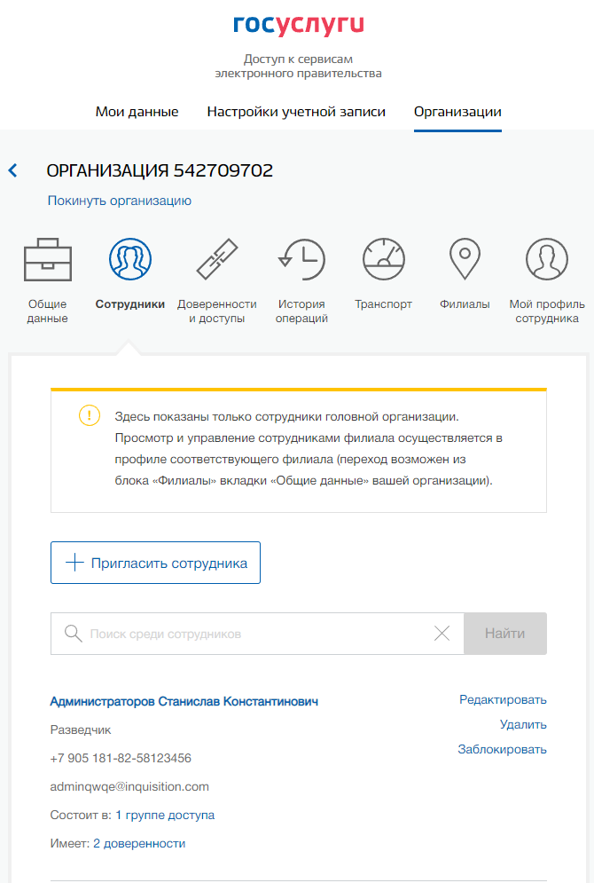

Рисунок 1 – Раздел «Сотрудники» ЛК ЕСИА

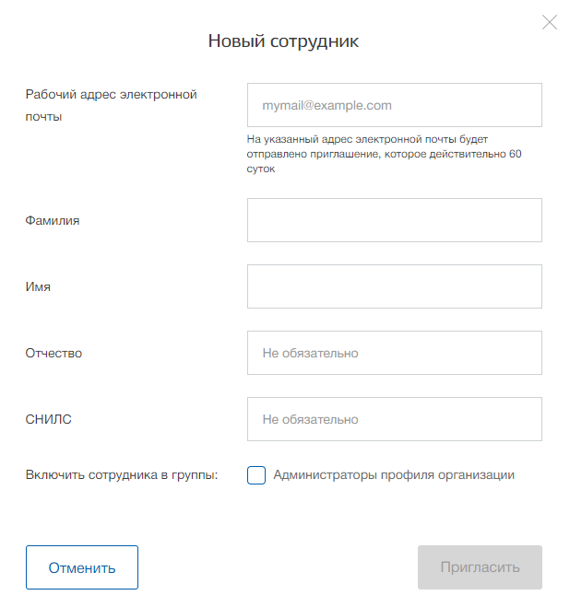

Рисунок 2 – Форма добавления сотрудника

# Выдача потребителем в ЛК ЮЛ ЕСИА доверенностей сотрудникам на полномочие вендора на право формирования API-Key

Для выдачи доверенностей сотрудникам на полномочие вендора на право формирования API-Key руководителю организации-потребителя в ЛК ЮЛ ЕСИА необходимо выполнить следующий действия:

1. Выдать с подписью КЭП руководителя своему сотруднику, ответственному за формирование идентификационных ключей (API-Key), доверенность на доступное ему полномочие на право выдачи доверенностей на формирование идентификационных ключей (см.п.3.1).
2. Выдать права администратора профиля организации и включить в группу доступа "Технологический портал" (ЕСИА) сотрудника, ответственного за формирование идентификационных ключей (API-Key). Для этого:
   1. Авторизоваться в ЛК ЕСИА с выбором роли руководителя организации-потребителя по ссылке:
      1. ссылка на тестовой среде: <https://esia-portal1.test.gosuslugi.ru>
      2. ссылка на продуктивной среде: <https://esia.gosuslugi.ru>
   2. Перейти в ЛК ИЭП. ЛК ИЭП доступен по следующим ссылкам:
      1. ссылка на тестовой среде: <https://svcdev-partners.test.gosuslugi.ru/>
      2. ссылка на продуктивной среде: <https://partners.gosuslugi.ru>
   3. Только для тестовой среды - установить в настройках браузера cookies **new-partners=1** и **access_poweratt=1** для домена **.gosuslugi.ru –** эту операцию можно выполнить также с помощью JS-скрипта, запущенного из консоли веб-браузера:

document.cookie="access_poweratt=1; path=/; domain=.gosuslugi.ru; secure";

document.cookie="new-partners=1; path=/; domain=.gosuslugi.ru; secure";

* 1. Перейти на вкладку «Организации».
  2. Выбрать организацию.
  3. Выбрать раздел «Доверенности и доступы» (Рисунок 3).
  4. Нажать на ссылку «Единая система идентификации и аутентификации» (Рисунок 3).
  5. Перейти в группу «Технологический портал» (Рисунок 4).
  6. Нажать ссылку «Присоединить нового сотрудника» (Рисунок 4).
  7. Указать ФИО сотрудника и нажать на кнопку «Добавить» (Рисунок 6).
  8. Повторить перечисленные выше действия для группы «Администраторы профиля организации» (Рисунок 5).

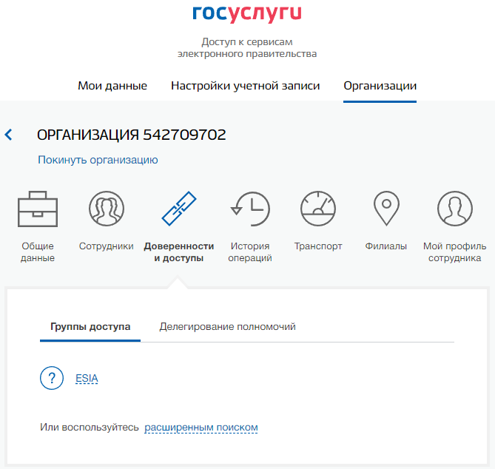

Рисунок 3 – Раздел «Доверенности и доступы» ЛК ЕСИА

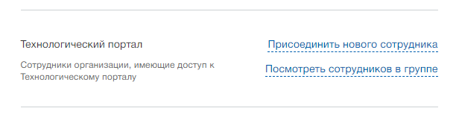

Рисунок 4 – Группа «Технологический портал»

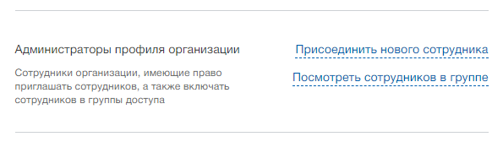

Рисунок 5 – Группа «Администраторы профиля организации»

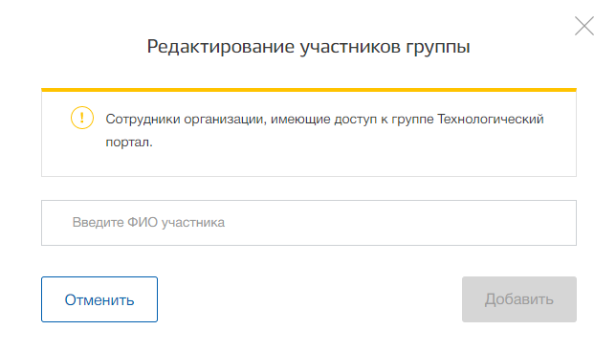

Рисунок 6 – Форма редактирования участников группы

## Выдача организацией в ЛК ЮЛ ЕСИА доверенностей сотрудникам на право формирования API-Key на свою организацию

Для выдачи доверенностей на право формирования API-Key сотрудникам организации руководителю в ЛК ЮЛ ЕСИА необходимо выполнить следующие действия:

1. Авторизоваться в ЛК ИЭП под руководителем организации после перехода по ссылке:
   * 1. ссылка на тестовой среде: <https://svcdev-partners.test.gosuslugi.ru/>
     2. ссылка на продуктивной среде: <https://partners.gosuslugi.ru>
2. Только для тестовой среды – установить в настройках браузера cookies **new-partners=1** и **access_poweratt=1** для домена **.gosuslugi.ru –** эту операцию можно выполнить также с помощью JS-скрипта, запущенного из консоли веб-браузера:

document.cookie="access_poweratt=1; path=/; domain=.gosuslugi.ru; secure";

document.cookie="new-partners=1; path=/; domain=.gosuslugi.ru; secure";

## Выдача доверенности

Для выдачи доверенности необходимо выполнить следующие действия:

1. На странице «Доверенности» закладки «Делегирование полномочий» ЛК ЮЛ ЕСИА нажать кнопку «Создать новую» (**Рисунок 7**). После нажатия кнопки отобразится форма создания доверенности (**Рисунок 8**).
2. Выбрать тип доверенного лица: «Сотрудник» или «Частное лицо». Независимо от выбора «Сотрудник» или «Частное лицо» доверенность будет создана ЮЛ для ФЛ.
   1. Если выбран вариант «Сотрудник», то необходимо выбрать конкретного сотрудника из выпадающего списка (**Рисунок 9**), в котором отображены сотрудники организации. Для редактирования списка сотрудников необходимо нажать на ссылку «Сотрудники».
   2. Если выбран вариант «Частное лицо», то необходимо в открывшейся форме (**Рисунок 10**) указать данные ФЛ, зарегистрированного в ЕСИА. Все поля являются обязательными для заполнения. После того как все данные заполнены - необходимо нажать на кнопку «Сохранить» для осуществления поиска гражданина. Если гражданин не найден - необходимо проверить правильность ввода данных и повторить попытку.
3. Выбрать доверяемые действия (полномочия):
   1. Нажать на ссылку «Выбрать». Отобразится форма (**Рисунок 11**) на которой необходимо отметить действия (полномочия), на которые необходимо выдать доверенность. Для каждого действия доступна ссылка «Подробнее», позволяющая просмотреть подробную информацию о полномочии.
   2. После того как все необходимые действия будут отмечены необходимо нажать на кнопку «Сохранить».
4. Выбрать срок действия доверенности.
5. Нажать на кнопку «Создать». Отобразится форма Подписания доверенности (**Рисунок 12**). При необходимости можно просмотреть доверенность в формате XML (**Рисунок 13**). Данный формат предоставляется для ознакомления в соответствии с требованием ст. 12 Закона об электронной подписи (№ 63-ФЗ от 06.04.2011).
6. Нажать на кнопку «Подписать» и выполнить подписание доверенности КЭП (**Рисунок 14**).
7. После выдачи доверенности она отобразится в статусе «Новая».

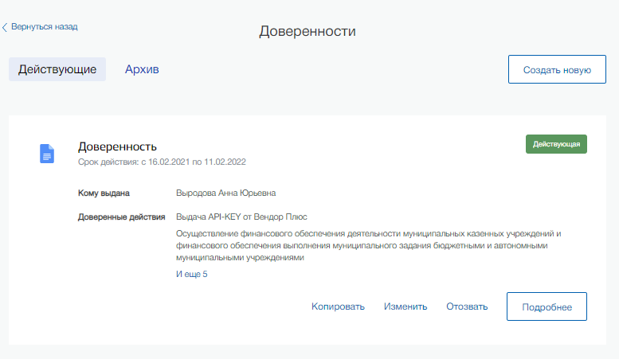

Рисунок 7 – Форма с кнопкой создания новой доверенности.

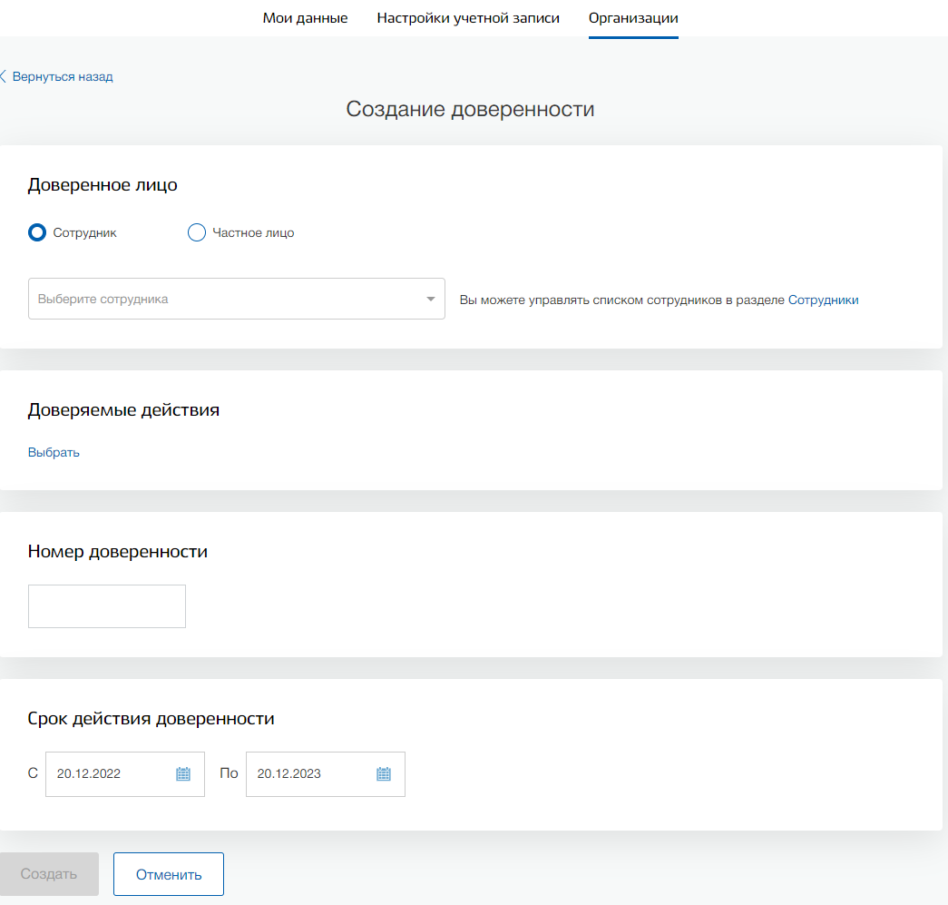

**Рисунок 8 – Форма создания доверенности**

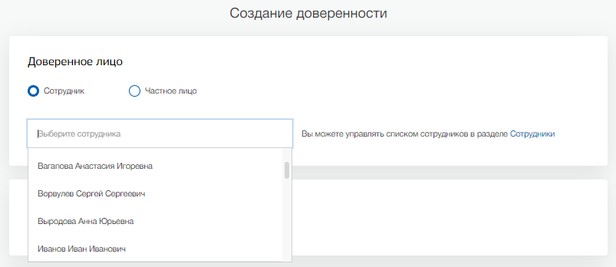

Рисунок 9 - Выпадающий список для выбора сотрудника

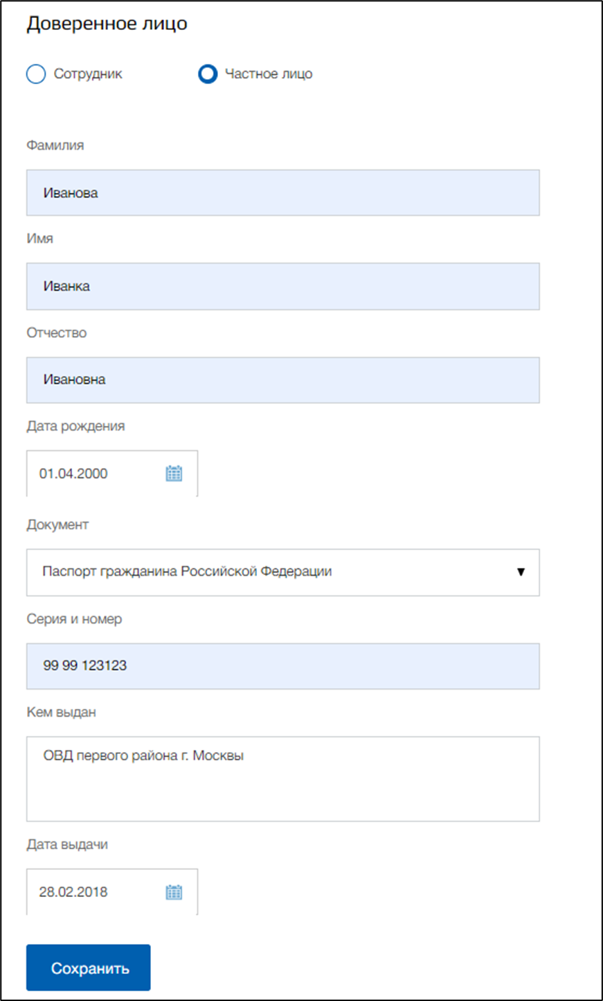

Рисунок 10 - Форма указания данных частного лица

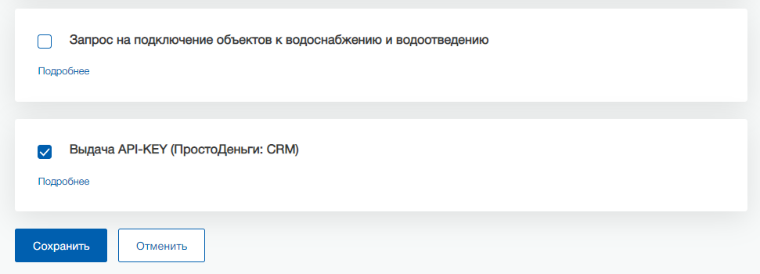

Рисунок 11 – Форма выбора полномочий

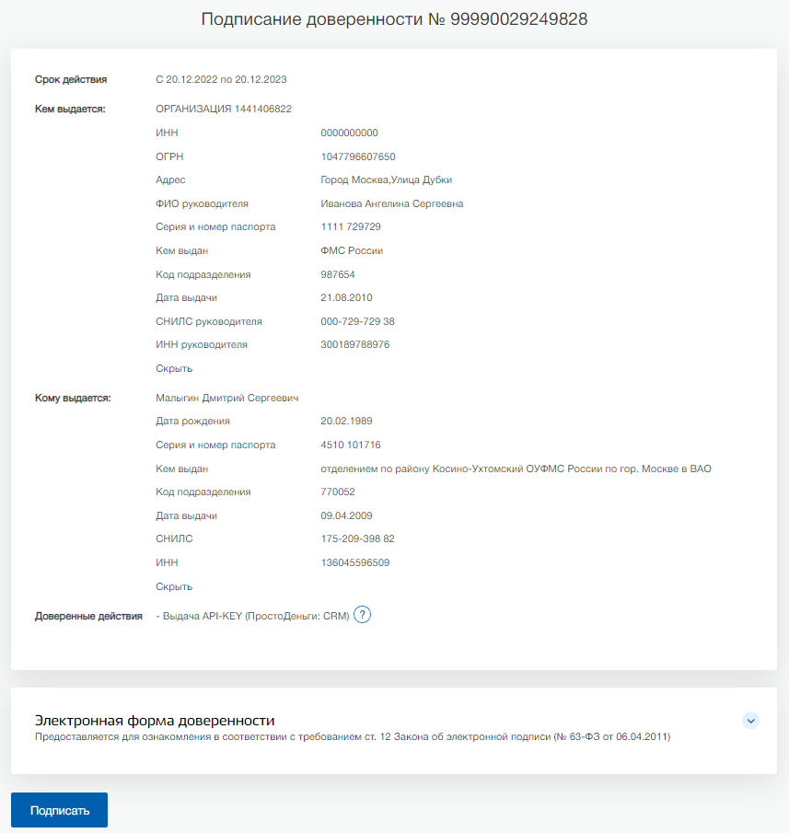

Рисунок 12 – Форма подписания доверенности

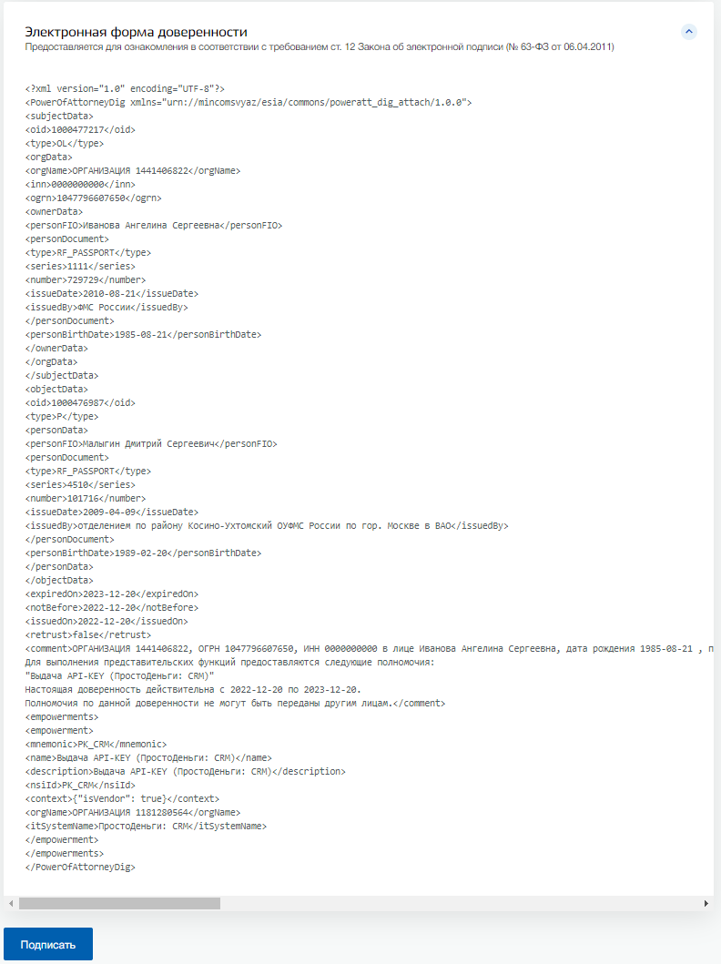

Рисунок 13 – Электронная форма доверенности

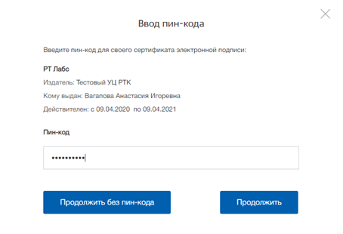

**Рисунок 14 – Окно ввода пин-кода для сертификата ЭП**

# Формирование сотрудником организации-потребителя API-Key в ЛК ИЭП

Сотрудник организации-потребителя, ответственный за формирование идентификационных ключей должен сформировать идентификационные ключи на сотрудников своей организации на доступной ему для формирования API-Key ИС организации-вендора. Для этого необходимо:

1. Авторизоваться в ЛК ИЭП, осуществив переход по ссылке:
   * 1. ссылка на тестовой среде: <https://svcdev-partners.test.gosuslugi.ru/>
     2. ссылка на продуктивной среде: <https://partners.gosuslugi.ru>
2. Только для тестовой среды – установить в настройках браузера cookies **new-partners=1** и **access_poweratt=1** для домена **.gosuslugi.ru –** эту операцию можно выполнить также с помощью JS-скрипта, запущенного из консоли веб-браузера:

document.cookie="access_poweratt=1; path=/; domain=.gosuslugi.ru; secure";

document.cookie="new-partners=1; path=/; domain=.gosuslugi.ru; secure";

1. Перейти во вкладку «Мои системы» (Рисунок 15).
2. Нажать на название системы.
3. Нажать кнопку «Добавить сотрудника» (Рисунок 16).
4. Указать в поисковой строке ФИО сотрудника (Рисунок 17).
5. Выбрать необходимого сотрудника из выпадающего списка (Рисунок 18).
6. Нажать кнопку «Добавить».
7. Добавленные сотрудники и список сформированных ключей отображаются на странице информационной системы (Рисунок 19).

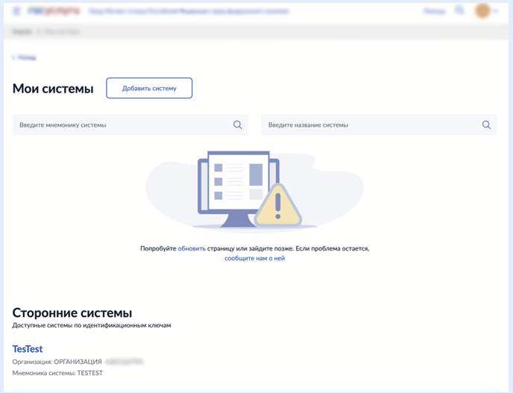

Рисунок 15 – Вкладка «Мои системы»

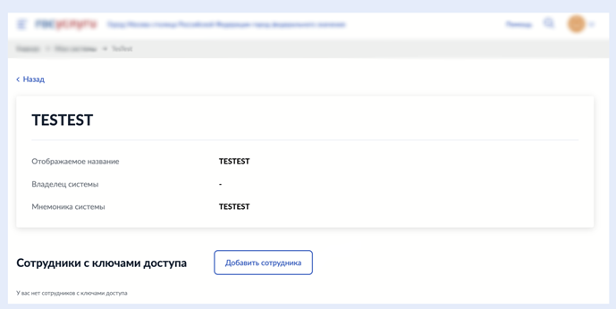

Рисунок 16 - Кнопка добавления нового сотрудника



Рисунок 17 - Поисковая строка

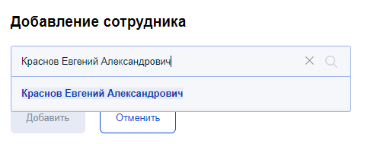

Рисунок 18 - Выпадающий список

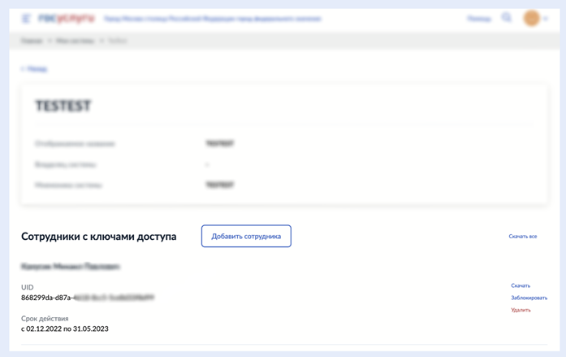

Рисунок 19 – Список сотрудников

# Получение приложением потребителя маркера доступа к API услуг ЕПГУ в обмен на API-Key

Для получения приложением потребителя маркера доступа к API услуг ЕПГУ в обмен на API-Key необходимо сделать запрос к REST API ЕСИА согласно описанию, приведенном в Приложении «Б.12 Сервис получения маркера доступа по идентификационному ключу» документа «ЕСИА. Методические рекомендации по использованию Единой системы идентификации и аутентификации».

Описание структуры полученного маркера доступа ЕСИА приведено там же в Приложении «В.5 Сведения о структуре и проверке маркера доступа» методических рекомендаций по использованию ЕСИА - копия раздела для удобства приведена в разделе «Приложения» данного документа.

# Краткое описание использования полученного маркера доступа в запросах к API услуг ЕПГУ

Описание REST API интерфейса приведено в документе «Спецификация API ЕПГУ». Схема использования маркера доступа на примере подачи заявления представлена на рисунке (Рисунок 20).



Рисунок 20 – Схема получения маркера доступа на примере подачи заявления.

# Ссылки на документы

|  |  |
| --- | --- |
| **Документ** | **Ссылка** |
| ЕСИА. Руководство пользователя | Размещён по адресу:  <https://partners.gosuslugi.ru/catalog/esia> |
| Руководство пользователя технологического портала ЕСИА | Размещен по адресу:  <https://digital.gov.ru/ru/documents/6190/> |
| ЕСИА. Методические рекомендации по использованию Единой системы идентификации и аутентификации | Размещён по адресу:  <https://digital.gov.ru/ru/documents/6186/> |
| Спецификация API ЕПГУ | Размещён по адресу:  https://partners.gosuslugi.ru/catalog/api_for_gu |